Тематична лінійка: «Книга Присяги. Пересопницьке Євангеліє – відоме і невідоме»
Мета: формувати в учнів повагу і бережливе ставлення до творчих надбань українського народу, розкрити значення Пересопницького Євангелія як визначної рукописної пам’ятки староукраїнської літературної мови і мистецтва, національної реліквії та державної святині; показати важливість Православ’я в становленні національної ідеї, незалежності, соборності України; розвивати в учнів почуття відповідальності, вміння працювати в команді, аналізувати, порівнювати, користуватись різними джерелами
інформації, узагальнювати, робити висновки, презентувати роботу; виховувати почуття національної гордості, усвідомлення своєї приналежності до народу, що має величезний творчий скарб, в якому відбилися його традиції і характер.
Обладнання: мультимедійний проектор, екран, диск з відеопрезентацією, записи духовної музики.
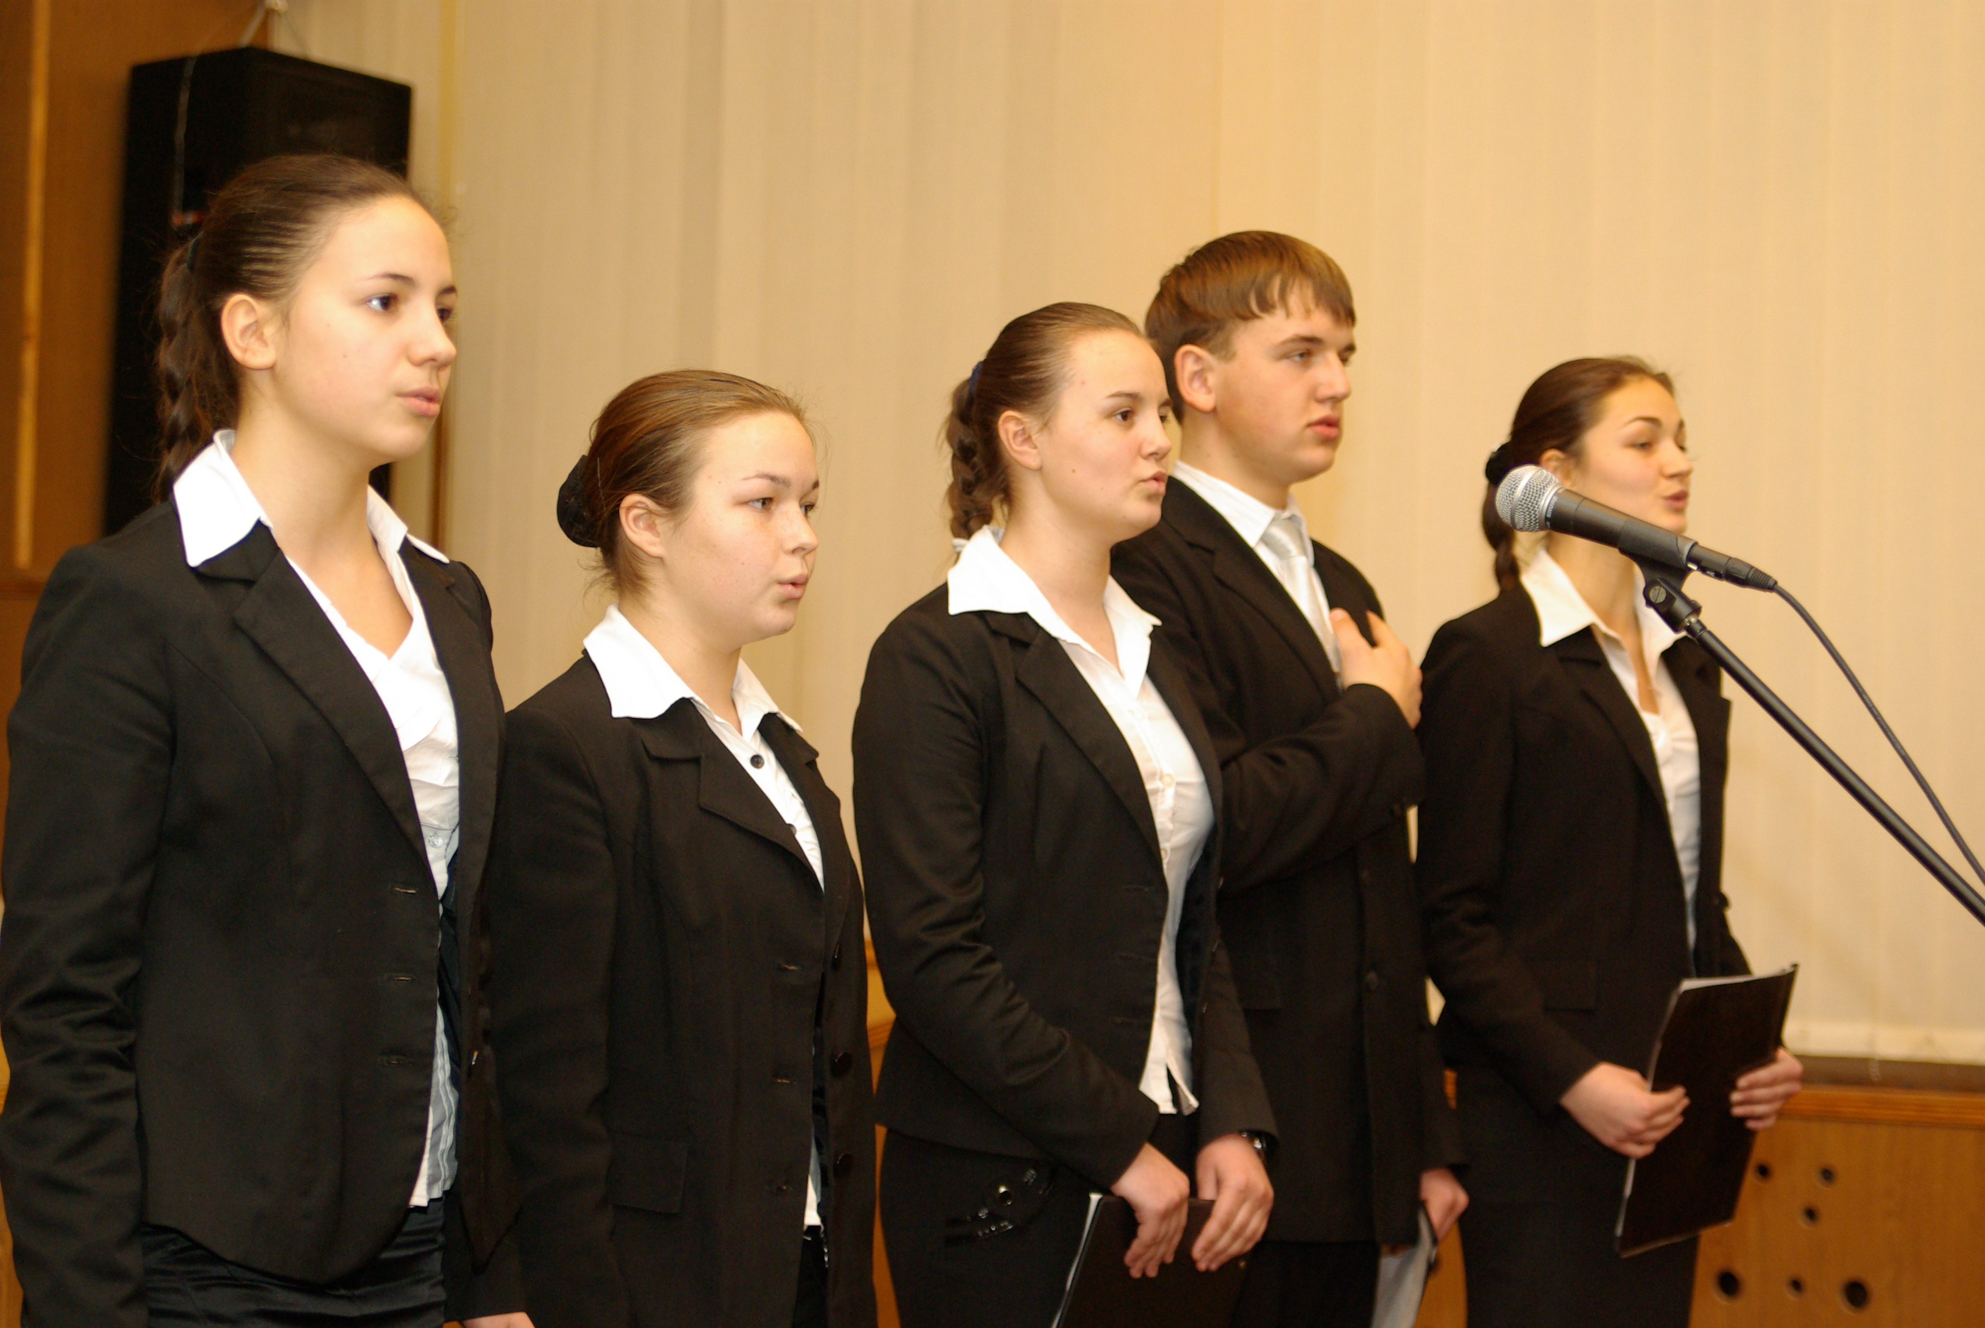
Актуальність: Необхідність вивчення і збереження культурної спадщини стала незаперечним фактом для всіх цивілізованих держав світу. Усвідомлення важливої ролі пізнання і збереження культурного надбання народу є важливим фактором його національного розвитку.
У серпні 2011 року виповнюється 450 років від дня створення Пересопницького Євангелія. Це визначна рукописна пам’ятка староукраїнської літературної мови і мистецтва, національна реліквія та державна святиня. Згідно з постановою Верховної Ради України 2011-й оголошено Роком Української Першокниги, факсимільне видання рукопису якої було презентовано не тільки в багатьох містах нашої держави, а й в Польщі, Канаді, Ізраїлі, Молдові та інших країнах Європи і світу. Ці події мають великий виховний потенціал, сприяють формуванню національної свідомості учнівської молоді, високої духовності, почуття патріотизму. Тому проведення тематичної лінійки присвяченої українській Першокнизі «Книга Присяги. Пересопницьке Євангеліє – відоме і невідоме» набуває особливої актуальності.
Хід заходу:
Ведучий 1: Плин часу не зупинить. Руйнується, зливається, щезає все, що не має міцних глибоких коренів. Життєдайна сила землі - то є твердиня. Вона народжує, годує, виховує самобутній дух народу. Лише духовний подвиг здатен подолати час. Ми йдемо слідами далеких наших предків, діла їх великі, величні, значущі. Це наші витоки, наші корені, це наша доля.
Ведучий 2: Адже ніхто до нас такого діла не брав, це ж така книга. Княгиня наша Настасья Ольшанська кажуть буде самого Кафону блага вість грецькою мовою доправлене.
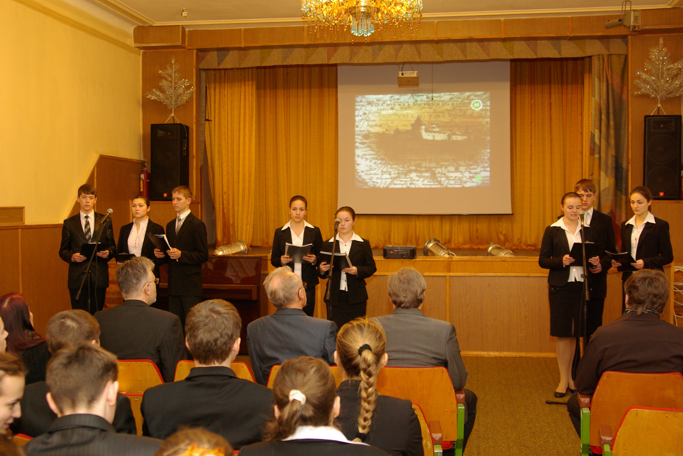
Ведучий 3: Книгу буде створено.
Ведучий 2: Але ж люди нашої релігії не заступаються за церков Божу, за віру свою старожитнюю ще й самі насміхаються над нею. В різні секти тікають не по-одному, а громадами.
Ведучий 4: Благовірна княгиня наша бажає слово правди донести до всіх віруючих. Кому як не їм стражденним нести слово істинне рідною мовою. Відступить темрява.
Ведучий 5: П’ять століть тому, тут де зливається Стубла та гори, на пагорбі був православний монастир. Душі праведних ченців, які жили й молилися, несуть до сьогодні добру звістку про можливість подолання страху смерті подвигом любові.
Ведучий 1: Велінням та молитвою княгині нині нам Господь дарує милість бути благої вісті провідника. 4 книги Євангелістів Матвія, Марка, Луки та Іоанна з допомогою Божою треба перекласти так, щоб будь-хто з народу нашого міг зрозуміти. Земля наша споконвічна Руська, віра наша православна, і Євангелії Руські будуть до вжитку злагоджені.
Ведучий 2: Час…
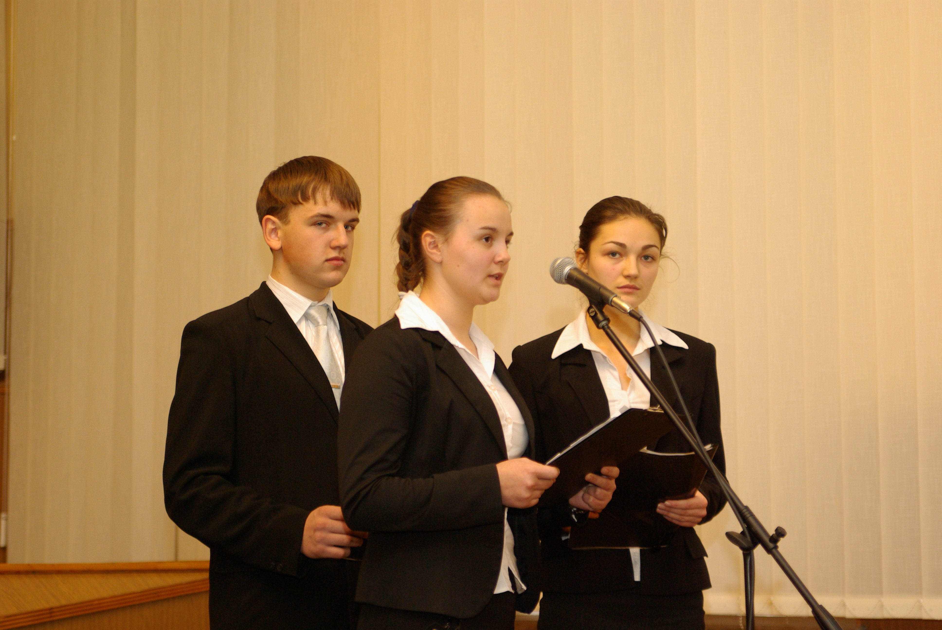
16 століття Не має чітких кордонів поміж віками, десятиліттями, не визначити рубежів епох. Те, що творить час, то творять люди. Це не час проходить – це проходимо ми, беззахисні проти природних катаклізмів, неврожаю, хвороб, нищівних епідемій, що спустошують міста і держави, а більш за все – від мороку тупого деспотизму, всевладдя забобонів та догматів середньовіччя.
Ведучий 3: Невгасають вогнища інквізиції. Рабство духу, сморід, кров, смерть – це буденність доби на кожній сторінці книги Буття. 16 століття.
Ведучий 4: Поруч з тим відкриття нових континентів та законів природи і Всесвіту. Зусиллями освічених королів утворюються національні монархії. Замість загальновживаної латини впроваджуються в Європі свої регіональні мови.
Біблія перекладається і поширюються німецькою, англійською, французькою мовами. Люди починають усвідомлювати своє місце і значення у взаємовідносинах з державою, церквою та самим Богом.
Ведучий 5: 16 століття… Час титанів , величезний злет вільного духу пізнання. Нестримно поширюється жага знань, світла.
Відродження… Багатьом поколінням інших століть вистачило б такої когорти яскравих самобутніх геніальних діячів, що жили в одні і ті ж роки першої половини 16століття. Це не час творить людей – це люди визначають час. Ні імператорському самовладдю, ні інквізиції вже не зупинити свободи світосприйняття і самоусвідомлення людини. Це повітря доби, це 16 століття.
Ведучий 6: Полочанин Біблію свою починав так: «Виложено доктором Франциском Скориною славного града Полоцька людям посполітим доброму наученню»:
Ведучий 2: Іже єсть перекладена тая то Євангелія з язика болгарського на мову руськую, то для лєпшого вирозумєнія люду християнського посполитого. А почало єсть писатися тіє Євангеліє року 1556 августа дня 15.
Ведучий 1: Наші землі не були в ізоляції від загальних процесів перетворень 16 століття. Коли княжа Київська Русь впала під навалою Орди, політичний, культурний центр слов’янства з Києва переноситься на північний схід, що дає поштовх розвитку Володимиро-Суздальської Московської Русі. З 14 століття землями Подніпров’я оволодіває Велике Князівське Литовське.
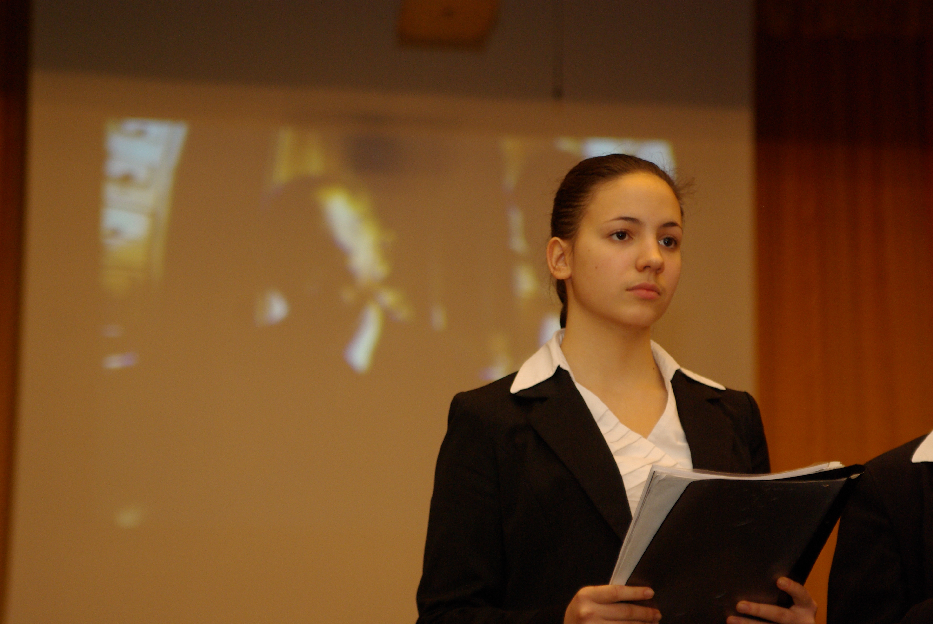
Ведучий 2: Понад 300 років Польсько–Литовського панування не могли не відбитись на звичаях, віруваннях, мові, характері асимільованого загалу.
Ведучий 3: У середині 15 століття зупиняється час візантійської історії. Константинополь, захоплений Османськими вершниками, перейменований у Стамбул. Навіки Магометанська Порта, католицький захід, Швеція, Польща та Православна Русь – полюси протистояння. Хто тільки не йшов на нас. Але звільнялася Русь від Ординського ярма.
Ведучий 4: Універсальним, чистим засобом єднання розірваних земель завжди була і лишалася православна віра. Завжди знаходилися чисті люди, які думали не тільки про себе, які підтримували слабких і допомагали стражденним. Братства, що виникли на наших теренах, ставали центрами боротьби за збереження самобутності, споконвічних духовних традицій та вірувань захистом православної віри від тотальної полонізації.
Ведучий 5: В суцільному католицько-єзуїтському оточенні, коли зраджуючи віру батьків полячилися десятки і сотні відомих родів, княгині Жеславські-Ольшанські саме для підтримки духовної єдності люду православного, взяли на свій божий кошт творення руською мовою книги Четвероєвангеліє.
Ведучий 6: В цій книзі усі ліки душевні, тілесні, тут навчання філософії добронравне яко любити Бога як самого себе, і ближнього для Бога. Як донести до кожного, як зробити врозумілим просту заповідь - то чинити іним усім, що самому любо єсть от іних усіх. І того не чинити іним, чого сам не хочеш от іних імєть.
Ведучий 3: Не досуг хворіти. Понад усі немощі тілесні денно й ношно лише про те молюся: да би сподобив Господь продлити дні мої та дав побачити діла сєго кінець і знати, що будуть прочтенні святії письмена - сіє єсть слово Господнє.
Ведучий 1: Пересопниця відома з літописів доби Київської Русі. Це був удільний княжий град на шляху з Києва до Володимира із захисними спорудами, замком, храмами. У середині 12 ст. Андрій Боголюбський княжив тут.
Ведучий 2: З літа 1227 Пересопниця входить до складу Луцького князівства. Після нашесть чужинців спустошений та зруйнований княжий град втрачає своє значення. Згодом на руїнах славного княжого міста неподалік виростає православній монастир, що звався Пречистенський. Саме на землі давньоруського міста Пересопниці було перекладено руською мовою і написано перше руське Євангеліє.
Ведучий 5: Не просто богослужебна книга - а видатний твір мистецтва доби Відродження.
Княгиня Жеславська піклувалася створенням саме рукотворної, вишуканої, благої вісті. Для створення книги необхідно було щонайменше 500 великих аркушів пергаменту, який коштував дуже дорого.
Ведучий 2: 5 років, день за днем творилася книга.
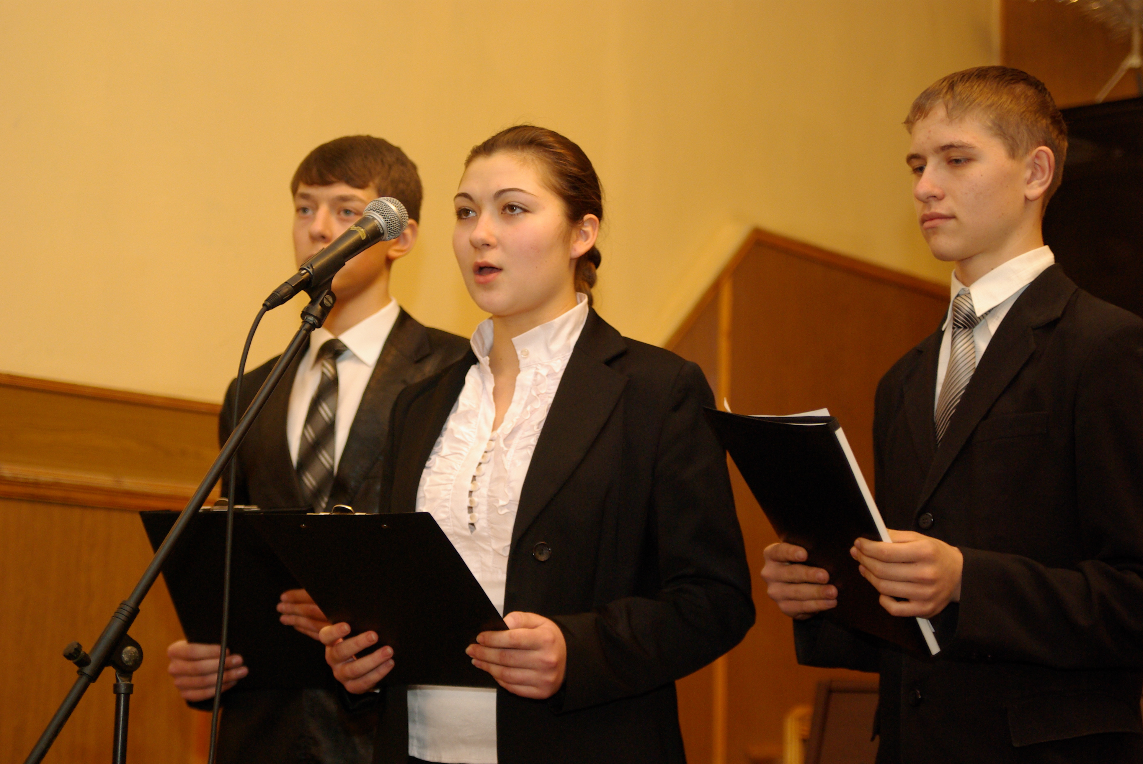
Отче, не впораюся один, сил моїх не вистачить, дайте мені помічників, дайте писарів добрих, справних, розумних, щоб належним чином справу було завершено.
Ведучий 3: Доктор Скорина з Полоцька святе писання з грецької на руську сам один без помічників писарів переклав, друком в Празі вільно сам один видав. З Божою молитвою витворив небачене до нього.
Ведучий 4: Франциск Скорина з Полоцька - гідний син Відродження, він сам обрав мету служіння, поклав на це своє життя без вагань. Він вчився, писав, перекладав, друкував, бо вірував у кращі для книги часи.
Ведучий 6: Я, Франциск Скорина, вирішив подарувати святе письмо рідною мовою. Із серпня 1517 року ним перекладено і видано 25 книг під загальною назвою «Біблія руская». Вмер впевненим, що звертався до люду православного, християнського в передмовах і післямовах своїх. Впевнений, мною засіяні, зростуть, примножаться, принесуть дорогоцінні плоди.
Ведучий 5: Чотири Євангелії виложені з язика болгарського на мову руську закінчені роком 1561 августом 29.
Ведучий 1: Євангеліє Пересопницьке, яке було перекладене руською мовою та написане у середині 16 століття - наше національне надбання. Знання його історії, розуміння його значення для духовного самоствердження необхідно тим, хто шанує витоки, хто зберігає традиції та несе непідвладні часу зернини істини у серці своєму.
Як це робили в обителі Пересопницький на Волині. Благовірні княгині Жеславські–Ольшанські та подвижники: Григорій та Михайло.
Ведучий 2: Блага вість про можливість подолання страху смерті подвигом любові Євангелії - то є альфа і омега християнської культури, нашого державного та духовного буття.
Ведучий 3: Слово, що було початком, має стати словом спасіння, яке спрямовує земні наші долі, словом–підсумком, словом–пощади та милосердям. І тут все залежатиме від нас самих, від нашого вибору, від того, на яку дорогу повернемо ми лице своє.
Ведучий 4: Плин часу не зупинний. Доля книги, як і доля всього народу нашого, була нелегкою, але праведною.
Врятована від спалення єзуїтами у 16 столітті книга багато десятиліть ченцями, біженцями переховувалась у православних обителях.
Ведучий 5: Року 1701, оздоблена дорогоцінними шатами, златом та камінням стає надбанням Кафедрального собору в Переяславі. Від подальших нашесть, воєн, пожеж Євангеліє зберігалось у бібліотеці Духовної семінарії, де й було знайдене, описане і відредаговане у другій третині 19 століття дослідником Бодянським. Невблаганно руйнуються найміцніші стіни фортеці. Щезає все. Немає Пересопниці - нічого не лишилося від Пречистенської обителі. Книга, яка була написана тут 5 століть тому, зберігається й вивчається в Інституті рукописів у Києві.
Ведучий 2: Саме на Пересопницькому Євангеліє тримає правицю президент України під час інавгурації.

